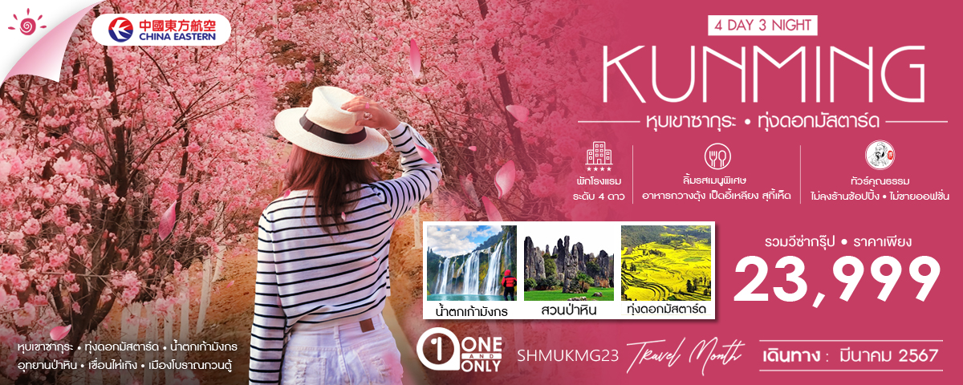

|  |  |  |  |  |  |
| --- | --- | --- | --- | --- | --- |
| **วันที่** | **กำหนดการ** | **เช้า** | **เที่ยง** | **เย็น** | **โรงแรม** |
| **1** | **กรุงเทพฯ** **–**-**คุนหมิง (MU9622: 07.50-11.25) – เมืองอี้เหลียง – หุบเขาซากุระ** | ✈ | 🍽 | 🍽 | **YIN RUILIN HOTEL**  **หรือเทียบเท่าระดับ 4 ดาว** |
| **2** | **อุทยานป่าหิน – เมืองโหลวผิง – เทือกเขาไก่ทอง – ทุ่งดอกมัสตาร์ด** | 🍽 | 🍽 | 🍽 | **YUN ZHI MENG HOTEL**  **หรือเทียบเท่าระดับ 4 ดาว** |
| **3** | **น้ำตกเก้ามังกร – คุนหมิง – PARK 1903** | 🍽 | 🍽 | 🍽 | **LONG WAY HOTEL**  **หรือเทียบเท่าระดับ 4 ดาว** |
| **4** | **เขื่อนไห่เกิง – สวนต้ากวนโหลว – วัดหยวนทง – ถนนคนเดินจิ้นปี้ลู่ – คุนหมิง – กรุงเทพฯ (MU9621: 23.00-00.45+1)** | 🍽 | 🍽 | 🍽 |  |
| **กรุณาเตรียมค่าทิปหัวหน้าทัวร์,ไกด์และคนขับรถ จำนวน 1,500 บาท ตลอดการเดินทาง** | | | | | |

**✰✰✰ไฮไลท์ของการท่องเที่ยวทริปนี้✰✰✰**

**⏩ชมหุบเขาซากุระ 1 ปี มีครั้งเดียวเท่านั้น**

**⏩ชมทุ่งดอกมัสตาร์ดสีเหลืองอร่ามที่เมืองโหลวผิง**

**⏩อุทยานป่าหินงามคุนหมิง เป็นป่าหินที่ใหญ่ที่สุดของโลก**

**⏩น้ำตกเก้ามังกร สายน้ำจากแม่น้ำเก้ามังกรไหลเทลงมาจากหน้าผาภูเขาที่สูงชัน**

**⏩อิสระช้อปปิ้ง ถนนคนเดินจิ้นปี้ลู่ อยู่ในใจกลางเมืองคุนหมิง**

**⏩อาหารพิเศษ อาหารกวางตุ้ง เป็ดอี้เหลียง สุกี้เห็ด**

**โปรแกรมการเดินทาง**

**วันแรก กรุงเทพฯ –-คุนหมิง (MU9622: 07.50-11.25) – เมืองอี้เหลียง – หุบเขาซากุระ**

**04.00 น**. **🗣**คณะพร้อมกันที่ **ท่าอากาศยานสุวรรณภูมิ** **ณ อาคารผู้โดยสารขาออก** **(ระหว่างประเทศ) ชั้น 4 ประตู 9** บริเวณ **ISLAND-U** โดยสายการบิน **CHINA EASTERN AIRLINES** โดยมีเจ้าหน้าที่จากทางบริษัทฯ คอยต้อนรับและอำนวยความสะดวกแด่ท่านก่อนออกเดินทาง

**07.50 น.** เหินฟ้าสู่ **เมืองคุนหมิง** **โดยสายการบิน** **CHINA EASTERN AIRLINES เที่ยวบินที่** **MU9622**

***(บริการอาหารว่างบนเครื่อง)***

**11.25 น**. เดินทางถึง **สนามบินนานาชาติฉางสุ่ย เมืองคุนหมิง**เมืองหลวงและเป็นเมืองที่ใหญ่ที่สุดในมณฑลยูนนาน ได้สมญานามว่า **“ นครแห่งฤดูใบไม้ผลิ**  หลังผ่านพิธีการตรวจคนเข้าเมือง นำท่านเดินทางสู่ภัตตาคาร

**เที่ยง** 🍽 **รับประทานอาหารกลางวัน ณ ภัตตาคาร**

**บ่าย** นำท่านเดินทางสู่ **เมืองอี้เหลียง (ใช้เวลาเดินทางประมาณ 1 ชั่วโมง)** จากนั้นนำท่านชม **หุบเขาซากุระ** ภายในสวนมีต้นซากุระพันธุ์ยูนนาน 800 กว่าต้น ซากุระพันธุ์ญี่ปุ่น 110 ต้น และชนิดพันธุ์อื่นๆอีก 50 กว่าต้น และต้นไม้พันธุ์อื่นๆ มีพื้นที่ 5,000 ตารางเมตร มีให้ท่านได้ชมเฉพาะช่วงเดือนมีนาคมของทุกปีเท่านั้น ให้ท่านได้อิสระชมและถ่ายรูปตามอัธยาศัย

(หมายเหตุ : หากสภาพอากาศไม่เอื้ออำนวยจนทำให้ดอกไม้ไม่ออกดอก หรือออกดอกน้อย ทางบริษัทฯ จะไม่มีการคืนเงิน หรือเปลี่ยนโปรแกรมใดๆ ทดแทนให้)

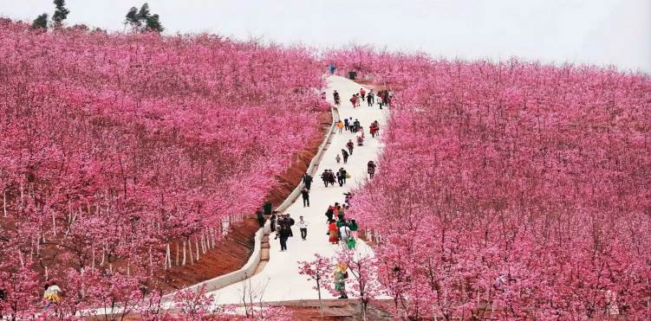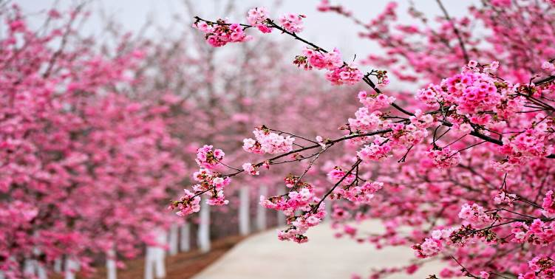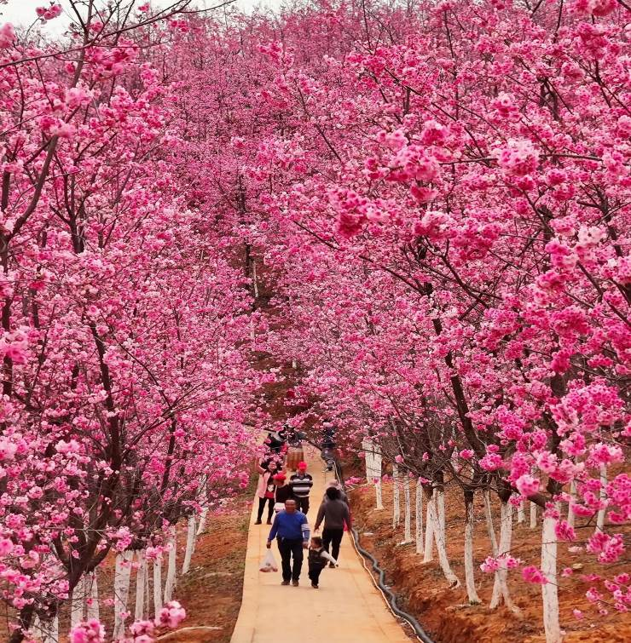

**ค่ำ** 🍽 **รับประทานอาหารค่ำ ณ ภัตตาคาร**

**🛏 พักที่ YIN RUILIN HOTEL หรือเทียบเท่าระดับ 4 ดาว**

**วันที่สอง อุทยานป่าหิน – เมืองโหลวผิง – เทือกเขาไก่ทอง – ทุ่งดอกมัสตาร์ด**

**เช้า** 🍽 **รับประทานอาหารเช้า ณ ห้องอาหารโรงแรม**

นำท่านเดินทางสู่ **อุทยานป่าหิน** ตั้งอยู่ในเขตอำเภอลู่หนานทางทิศตะวันออกของเมืองคุนหมิง ภายในเขตอุทยานป่าหินจะมีทั้งเสาหินปูนขนาดเล็ก ภูเขาหินปูนขนาดใหญ่ และถ้ำหินปูนอยู่จำนวนมาก นับว่าเป็นอุทยานหินปูนธรรมชาติและหาดูได้ยากแห่งหนึ่งของโลก ปัจจุบันอุทยานป่าหินได้กลายเป็นแหล่งท่องเที่ยวธรรมชาติที่ทางการจีนให้ความสำคัญอีกแห่งหนึ่งของจีน

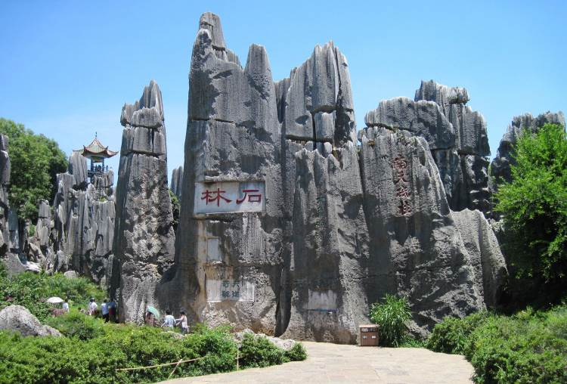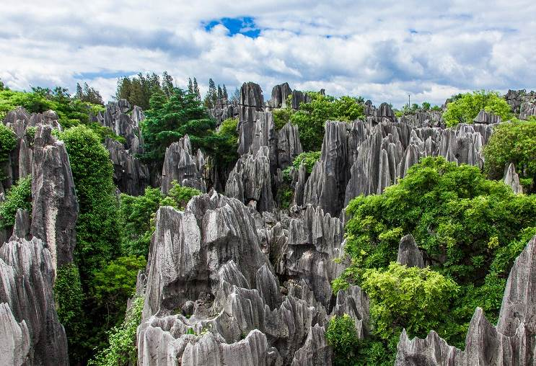

**เที่ยง** 🍽 **รับประทานอาหารกลางวัน ณ ภัตตาคาร เมนูพิเศษ…เป็ดอี้เหลียง**

**บ่าย** นำท่านเดินทางสู่ **เมืองโหลวผิง (ใช้เวลาเดินทางประมาณ 3 ชั่วโมง)** เป็นเมืองที่มีชายแดนติดต่อด้านทิศตะวันตกของมณฑลกุ้ยโจว เป็นถิ่นฐานดั้งเดิมของชนเผ่าอี๋, ม้ง และปู้อี ผ่านชมธรรมชาติอันสวยงามระหว่างเส้นทาง นำท่านชม **เทือกเขาไก่ทอง** เป็นหนึ่งในจุดถ่ายรูป ที่ดี ที่สุด ท่ามกลางหุบเขาที่อุดมไปด้วยเหล่าดอกไม้ และนำท่านชม **ทุ่งดอกมัสตาร์ด** แห่งแผ่นดินยูนนาน ในยามที่ดอกมัสตาร์ดผลิบานเหลืองอร่ามพร้อมกันทั้งหมด มันช่างเป็นภาพอันสวยงามดังสวรรค์สร้าง เป็นอีกหนึ่งทิวทัศน์อันงดงามที่นักท่องเที่ยวต่างใฝ่ฝันอยากจะไปสัมผัสสักครั้งหนึ่งในชีวิต ใน1 ปี มีให้ท่านได้ชมเฉพาะเดือนมกราคม ถึงเดือนมีนาคมของทุกปีเท่านั้น ซึ่งเป็นช่วงฤดูกาลแห่งการเพาะปลูก และผลิดอกบานสะพรั่งเหลืองอร่ามงามตา จากอุตสาหกรรมทางเกษตร ได้กลายเป็นแหล่งท่องเที่ยว ที่ดึงดูดนักท่องเที่ยวทั่วโลก ส่วนในเดือนอื่นๆ ก็จะมีพืชพันธ์อย่างอื่น เช่น ยาสูบ ข้าวโพด เป็นต้น

(หมายเหตุ : หากสภาพอากาศไม่เอื้ออำนวยจนทำให้ดอกไม้ไม่ออกดอก หรือออกดอกน้อย ทางบริษัทฯ จะไม่มีการคืนเงิน หรือเปลี่ยนโปรแกรมใดๆ ทดแทนให้)

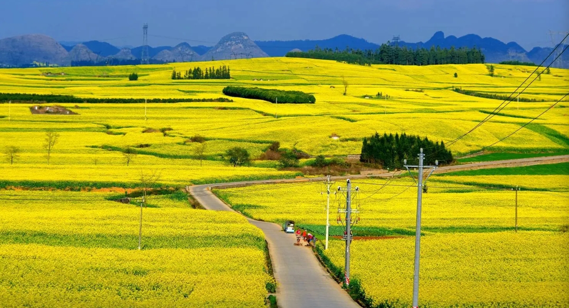

**ค่ำ** 🍽 **รับประทานอาหารค่ำ ณ ภัตตาคาร**

**🛏 พักที่ YUN ZHI MENG HOTEL หรือเทียบเท่าระดับ 4 ดาว**

**วันที่สาม น้ำตกเก้ามังกร – คุนหมิง – PARK 1903**

**เช้า** 🍽 **รับประทานอาหารเช้า ณ ห้องอาหารโรงแรม**

นำท่านเดินทางสู่ **น้ำตกเก้ามังกร** เป็นน้ำตกที่แบ่งเป็นหลายๆ ชั้นตามขั้นบันได และชั้นที่ใหญ่ที่สุดสูงประมาณ 56 เมตร กว้างประมาณ 110 เมตร ความยาวทั้งหมดของน้ำตกประมาณ 2 กิโลเมตร สายน้ำจากแม่น้ำเก้ามังกรไหลเทลงมาจากหน้าผาภูเขาที่สูงชัน กระเด็นขึ้นมาสะท้อนกับแสงอาทิตย์เกิดสายรุ้งรอบน้ำตกสวยงามตระการตา จัดเป็นน้ำตกที่สวยงามที่สุดในภาคใต้ของประเทศจีน**(ให้ทุกท่านนั่งรถรางขึ้น-ลง เพื่อชมความงดงามด้านบน และเดินเที่ยวลัดเลาะตามไล่เขา)**

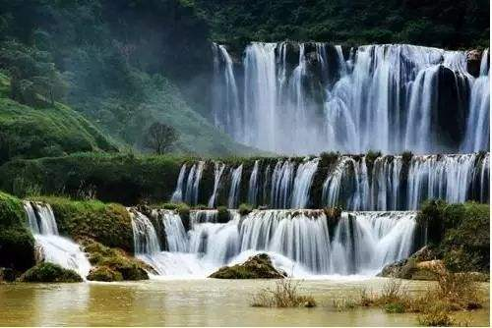

**เที่ยง** 🍽 **รับประทานอาหารกลางวัน ณ ภัตตาคาร**

**บ่าย** นำท่านเดินทางกลับสู่ **คุนหมิง (ใช้เวลาเดินทางประมาณ 3 ชั่วโมง)** เมืองเอก และเป็นเมืองที่ใหญ่ที่สุดใน มณฑลยูนนานมีประชากร 33 ล้านคน จากนั้นนำท่านเดินทางสู่ **Park 1903** เป็นแหล่งเช็คอินใหม่ของคุนหมิง ภายในจะมีห้างสรรพสินค้าขนาดใหญ่มากที่แบ่งออกเป็นหลายส่วน มีทั้งอาหาร ความบันเทิง แหล่งช้อปปิ้ง สิ่งอำนวยความสะดวกครบครัน

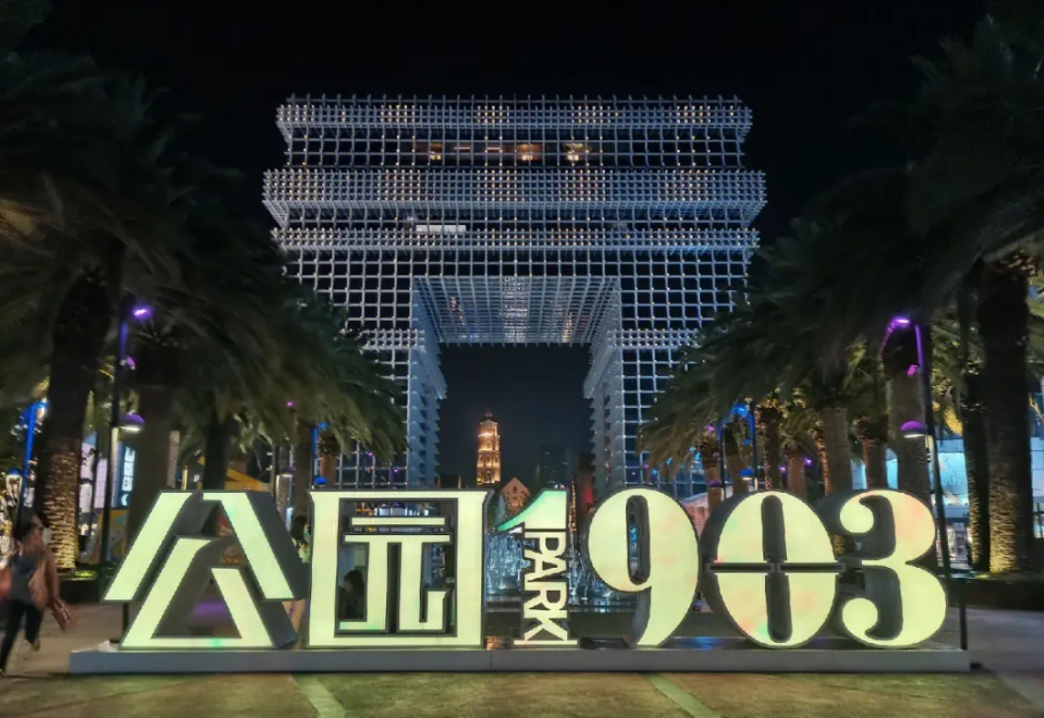

**ค่ำ** 🍽 **รับประทานอาหารค่ำ ณ ภัตตาคาร เมนูพิเศษ…สุกี้เห็ด**

**🛏 พักที่ LONG WAY HOTEL หรือเทียบเท่าระดับ 4 ดาว**

**วันที่สี่ เขื่อนไห่เกิง – สวนต้ากวนโหลว – วัดหยวนทง – ถนนคนเดินจิ้นปี้ลู่ – คุนหมิง – กรุงเทพฯ**

**(MU9621: 23.00-00.45+1)**

**เช้า 🍽 รับประทานอาหารเช้า ณ ห้องอาหารโรงแรม**

นำท่านเดินทางสู่ **เขื่อนไห่เกิง** จุดชมนกนางนวลที่มีชื่อเสียงของคุนหมิง อยู่ติดกับทะเลสาบเตียนฉือ นกที่ เขื่อนแห่งนี้มีมากมายหลายพันตัว มีนกบางกลุ่มบินมาจากไซบีเรียถึงคุนหมิง ทำให้กลายเป็นแหล่งท่องเที่ยวที่ดึงดูดนักท่องเที่ยวต่างชาติ และในประเทศเช่นกัน

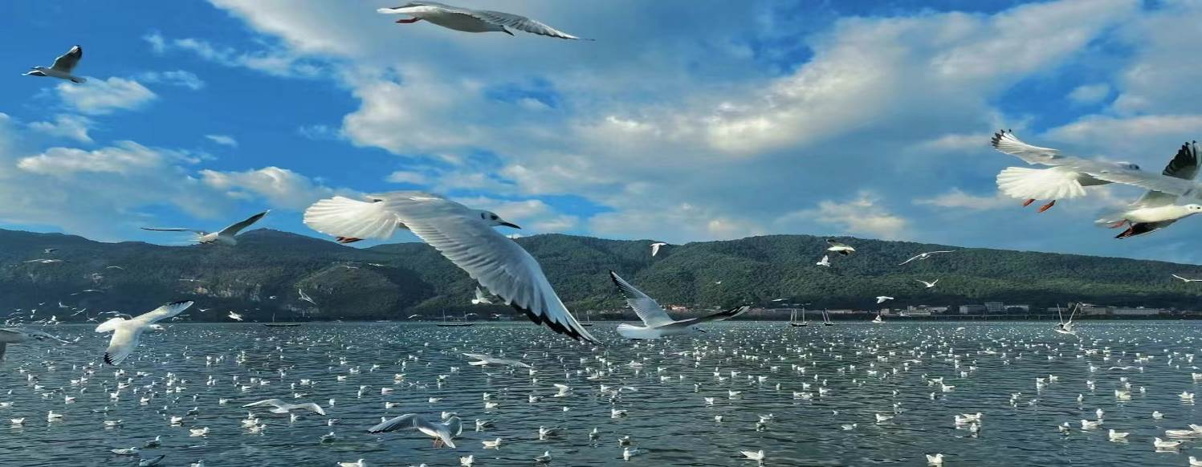

จากนั้นนำท่านเดินทางสู่ **สวนต้ากวนโหลว** มีหอคอยต้ากวน ตั้งอยู่ในสวนสาธารณะต้ากวน เป็นอาคารโครงสร้างไม้เคลือบมุมชายคาสามชั้น ครอบคลุมพื้นที่กว่า 400 ตารางเมตร ได้เริ่มสร้างตั้งแต่ราชวงศ์ชิง

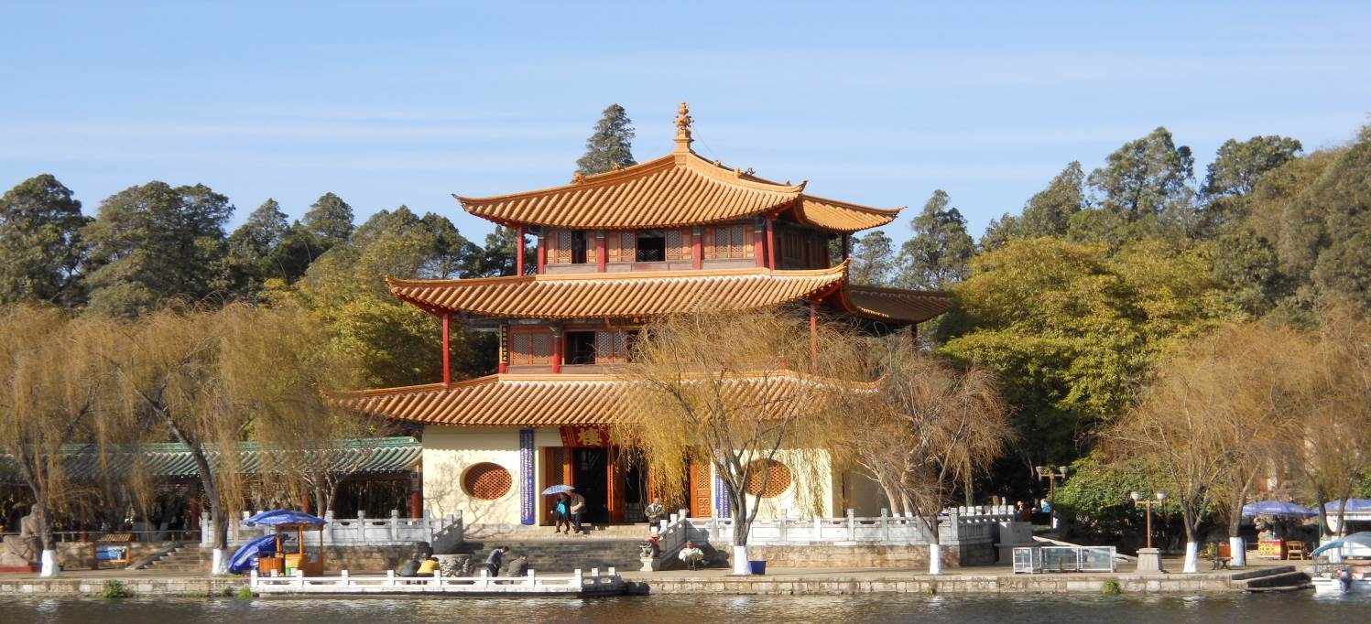

**เที่ยง** 🍽 **รับประทานอาหารกลางวัน ณ ภัตตาคาร เมนูพิเศษ…อาหารกวางตุ้ง**

**บ่าย** นำท่านนมัสการสิ่งศักดิ์สิทธิ์ ณ **วัดหยวนทง** ซึ่งเป็น “วัดที่ใหญ่ที่สุดในนครคุนหมิง” มีประวัติความเป็นมา ยาวนานกว่า 1,200 ปี นำท่านนมัสการ **พระพุทธรูปจำลอง** ซึ่งอัญเชิญมาจากประเทศไทย

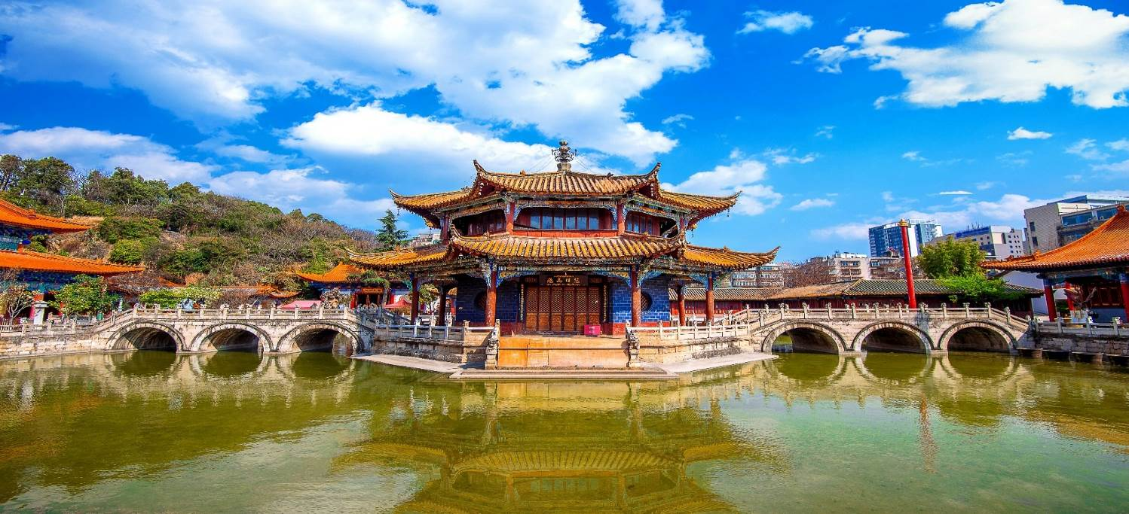

จากนั้นนำท่านเดินทางสู่ **ถนนคนเดินจิ้นปี้ลู่** อยู่ในใจกลางเมืองคุนหมิง เนื่องจากตอนกลางของถนนมีซุ้มประตูม้าทองและซุ้มประตูไก่มรกตซึ่งภาษาจีนเรียกว่าจินหม่าและปี้จีจึงเอาคำย่อ “จินปี้”มาขนานนามถนนว่าจินปี้ลู่ซึ่งก็คือ“ถนน(ม้า)ทอง(ไก่)มรกต” ซุ้มจินหม่าและซุ้มปี้จีเริ่มสร้างขึ้นในรัชศกซวเต๋อราชวงศ์หมิง ถึงปัจจุบันนี้มีประวัติร่วม 400 ปี ในถนนย่านการค้าแห่งนี้ เป็นแหล่งเสื้อผ้าแบรนด์เนมทั้งของจีนและต่างประเทศ เครื่องประดับอัญมณีชั้นเยี่ยม ร้านเครื่องดื่ม ร้านอาหารพื้นเมือง และร้านขายของที่ระลึก ฯลฯ

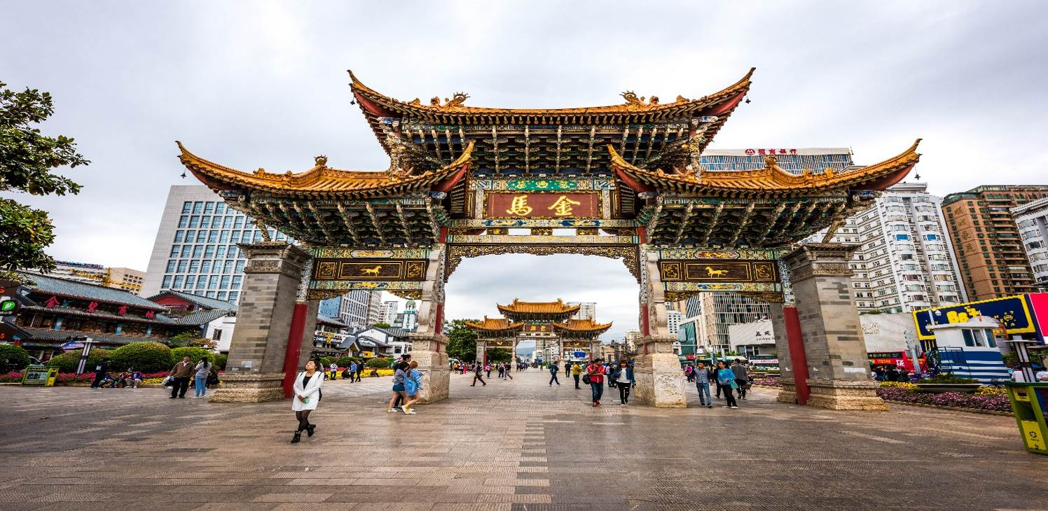

**ค่ำ** 🍽 **รับประทานอาหารค่ำ ณ ภัตตาคาร**

สมควรแก่เวลานำท่านเดินทางสู่สนามบินเพื่อกลับกรุงเทพฯ

**23.00 น.** ออกเดินทางสู่ **กรุงเทพฯ** โดยสายการบิน **CHINA EASTERN AIRLINES เที่ยวบินที่** **MU9621**

***(บริการอาหารว่างบนเครื่อง)***

**00.45+1 น.** ถึง **กรุงเทพฯ** โดยสวัสดิภาพ พร้อมความประทับใจ**.........** ☺ ☺ ☺ ☺

**\*\*\*\*\*\*\*\*ขอบคุณทุกท่านที่ใช้บริการ\*\*\*\*\*\*\*\***

☺ ☺ ☺ ☺ **ซื่อสัตย์ จริงใจ ห่วงใย เน้นบริการ คืองานของเรา** ☺ ☺ ☺ ☺

**\*\*หมายเหตุ: โปรแกรมและราคาสามารถเปลี่ยนแปลงได้ตามความเหมาะสมโดยไม่ต้องแจ้งให้ทราบล่วงหน้าทางบริษัทฯ จะถือผลประโยชน์ของลูกค้าเป็นสำคัญ\*\***

**\*\*\*ในกรณีที่ลูกค้าต้องออกตั๋วโดยสารภายในประเทศ (เครื่องบิน ,รถทัวร์ ,รถไฟ) กรุณาติดต่อเจ้าหน้าที่ของบริษัทฯ เพื่อเช็คว่ากรุ๊ปมีการคอนเฟิร์มเดินทางก่อนทุกครั้ง เนื่องจากสายการบินอาจมีการปรับเปลี่ยนไฟล์ทบิน หรือเวลาบิน โดยไม่ได้แจ้งให้ทราบล่วงหน้า ทางบริษัทฯ จะไม่รับผิดชอบใด ๆ ในกรณี ถ้าท่านออกตั๋วภายในโดยไม่แจ้งให้ทราบและหากไฟล์ทบินมีการปรับเปลี่ยนเวลาบิน เพราะถือว่าท่านยอมรับในเงื่อนไขดังกล่าว\*\*\***

|  |
| --- |
| **อัตราค่าบริการ (ราคาต่อท่าน)** |

|  |  |  |  |
| --- | --- | --- | --- |
| **วันเดินทาง** | **ราคาทัวร์ผู้ใหญ่**  **พักห้องละ 2-3 ท่าน**  **(15 ท่านออกเดินทาง)** | **พักเดี่ยว**  **จ่ายเพิ่ม** | **ราคา**  **ไม่รวมตั๋ว** |
| **5 – 8 มีนาคม 2567** | **23,999 บาท/ท่าน** | **4,000 บาท/ท่าน** | **17,999 บาท/ท่าน** |
| **9 - 12 มีนาคม 2567** | **23,999 บาท/ท่าน** | **4,000 บาท/ท่าน** | **17,999 บาท/ท่าน** |
| **15 - 18 มีนาคม 2567** | **23,999 บาท/ท่าน** | **4,000 บาท/ท่าน** | **17,999 บาท/ท่าน** |
| **16 - 19 มีนาคม 2567** | **23,999 บาท/ท่าน** | **4,000 บาท/ท่าน** | **17,999 บาท/ท่าน** |

**อัตราค่าบริการดังกล่าวรวม**

1. **ค่าตั๋วเครื่องบิน**ชั้นทัศนาจร ไป-กลับ พร้อมกรุ๊ป ตามที่ระบุไว้ในรายการเท่านั้น **ตั๋วเครื่องบินที่ใช้เป็นแบบกรุ๊ปไม่สามารถเลือกที่นั่งล่วงหน้าได้ (ท่านจะได้รับที่นั่งแบบสุ่มเท่านั้น)**
2. **ค่าภาษีสนามบิน**ทุกแห่ง หากสายการบินมีการปรับราคาภาษีน้ำมันขึ้น ทางบริษัทฯ ขอสงวนสิทธิ์เก็บค่าภาษีน้ำมันเพิ่มตามความเป็นจริง ก่อนการเดินทาง**\*\*ราคาทัวร์นี้เช็คภาษีน้ำมัน ณ วันที่ 20 พ.ย. 66** **
3. **ค่าวีซ่ากรุ๊ปท่องเที่ยวเข้าประเทศจีน (ผู้ถือหนังสือเดินทางไทย)** ในกรณีที่ลูกค้ามีวีซ่าจีนอยู่แล้ว ทางบริษัทฯ หักคืนค่าวีซ่ากรุ๊ปให้ท่านละ 900 บาท
4. **ค่าโรงแรม**ระดับมาตรฐาน (พักห้องละ 2-3 ท่าน)

กรณีห้อง TWIN BED (เตียงเดี่ยว 2 เตียง) ซึ่งโรงแรมไม่มีหรือเต็ม ทางบริษัทขอปรับเป็นห้อง DOUBLE BED แทนโดยมิต้องแจ้งให้ทราบล่วงหน้า หรือ หากต้องการห้องพักแบบ DOUBLE BED ซึ่งโรงแรมไม่มีหรือเต็ม ทางบริษัทขอปรับเป็นห้อง TWIN BED แทนโดยมิต้องแจ้งให้ทราบล่วงหน้า เช่นกัน กรณีพักแบบ TRIPLE ROOM 3 ท่าน 1 ห้อง ท่านที่ 3 อาจเป็นเสริมเตียง หรือ SOFA BED หรือ เสริมฟูกที่นอน ทั้งนี้ขึ้นอยู่กับรูปแบบการจัดห้องพักของโรงแรมนั้นๆ

1. ค่าอาหาร ตามที่ระบุไว้ในรายการ
2. **ค่ายานพาหนะ** และค่าธรรมเนียมเข้าชมสถานที่ต่างๆ ตามที่ระบุไว้ในรายการ
3. **น้ำหนักสัมภาระ ท่านละไม่เกิน 23 กิโลกรัม จำนวนท่านละ 1 ใบ**  สัมภาระติดตัวขึ้นเครื่องได้ 1 ชิ้น ต่อท่าน น้ำหนักต้องไม่เกิน 7 กิโลกรัม, ค่าประกันวินาศภัยเครื่องบินตามเงื่อนไขของแต่ละสายการบินที่มีการเรียกเก็บ
4. **ค่าประกันอุบัติเหตุ**ระหว่างการเดินทาง ท่านละไม่เกิน 1,000,000 บาท (ค่ารักษาพยาบาล 500,000 บาท) คุ้มครองผู้เอาประกันที่มีอายุตั้งแต่ 1 เดือนขึ้นไป และผู้เอาประกันอายุระหว่าง 1 เดือน ถึง 15 ปี และผู้ที่มีอายุสูงกว่า 70 ปี ขึ้นไป ค่าชดเชยทั้งหลายตามกรมธรรม์จะลดลงเหลือเพียงครึ่งหนึ่งของค่าชดเชยที่ระบุไว้ในกรมธรรม์ทั้งนี้ย่อมอยู่ในข้อจำกัดที่มีการตกลงไว้กับบริษัทประกันชีวิต **ในการเคลมประกันทุกกรณี** ต้องมีใบเสร็จ และมีเอกสารรับรองทางการแพทย์ หรือจากหน่วยงานที่เกี่ยวข้อง

**การประกันไม่คุ้มครอง**

กรณีที่เสียชีวิต หรือ เจ็บป่วยทางร่างกายด้วยโรคประจำตัว, การติดเชื้อ, ไวรัส, ไส้เลื่อน, ไส้ติ่ง, อาการที่เกี่ยวข้องกับการติดยา, โรคติดต่อทางเพศสัมพันธ์, การบาดเจ็บจากความเสียหายโดยเจตนา, การฆ่าตัวตาย, เสียสติ, ตกอยู่ภายใต้อำนาจของสุรายาเสพติด, บาดเจ็บจากการทะเลาะวิวาท การแท้งบุตร, การบาดเจ็บเนื่องมาจากอาชญากรรม, จลาจล, นัดหยุดงาน, การก่อการร้าย การยึดพาหนะ และการปล้นอากาศยาน (Terrorism, Hijack, Skyjack) และ อื่นๆตามเงื่อนไขในกรมธรรม์**อั**

1. **ค่าบริการดังกล่าว (ข้อ 1-8) เป็นค่าบริการเฉพาะผู้เดินทางที่เป็นชาวไทยเท่านั้น!!!**

**ต**

**อัตราค่าบริการดังกล่าวไม่รวม**

1. **ค่าทำหนังสือเดินทาง**ทุกประเภท
2. ค่าดำเนินการคัดกรองตรวจหาเชื้อ RT-PCR หรือ ATK ในกรณีที่ประเทศจีนต้องให้ตรวจ
3. **ค่าใช้จ่ายอื่นๆ** ที่นอกเหนือจากรายการระบุ เช่น ค่าใช้จ่ายส่วนตัวอื่นๆ ฯลฯ
4. **กรุณาเตรียมค่าทิปหัวหน้าทัวร์,ไกด์และคนขับรถ รวม 1,500 บาทต่อคน (เด็กชำระทิปเท่ากับผู้ใหญ่)**
5. **ค่าภาษี**มูลค่าเพิ่ม VAT 7 % และหักภาษี ณ ที่จ่าย 3 % ในกรณีที่ลูกค้าต้องการใบเสร็จรับเงินที่ถูกต้อง จะต้องบวกค่าภาษีมูลค่าเพิ่ม และหัก ณ ที่จ่าย จากยอดขายจริงทั้งหมดเท่านั้น และโปรดแจ้งทางบริษัทฯ จะออกให้ภายหลัง ขอสงวนสิทธิ์ออกใบเสร็จที่ถูกให้กับบริษัททัวร์เท่านั้น
6. **ค่าวีซ่าจีนสำหรับชาวต่างชาติ**
7. ค่าธรรมเนียมน้ำมันและภาษีสนามบิน ในกรณีที่สายการบินมีการปรับขึ้นราคา

